Защита от влажной и коррозионной среды
Контроллеры и модули серии X20 работают в любых окружающих условиях
Устройства серии X20c от B&R устанавливают новые стандарты защищенности от вредных условий окружающей среды. Компактные контроллеры и модули ввода/вывода предлагаются в исполнении со специальным покрытием, защищающим их от влаги и коррозионных газов. Таким образом, эти модули становятся пригодны к эксплуатации в коррозионной среде.
Покрытие электронных модулей защищает компоненты и печатную плату от воздействия конденсата и коррозионных газов. Эффективность защиты от конденсации проверена испытаниями в соответствии со стандартом BMW GS 95011-4, а от коррозионных газов – четырехэтапным испытанием коррозионными газами согласно стандарту EN 60068-2-6, метод испытаний 4. Испытания были выполнены полностью аккредитованной внутренней лабораторией и подтверждены внешними сертифицированными испытательными станциями. Компания B&R предъявляет к модулям более жесткие требования, чем стандарты, и поэтому подвергает оборудование более строгим испытаниям.
Работа в море и при низких температурах
Модули X20 со специальным покрытием печатных плат полностью совместимы по функциональности с аналогичными модулями обычного исполнения. Их появление свидетельствует о том, что компания B&R в третий раз расширила диапазон применения системы X20. Диапазон рабочих температур всей серии X20 был недавно расширен до -25°C ... +60°C. Система X20 также была сертифицирована для морского применения Германским Ллойдом (GL), предъявляющим особо строгие требования.

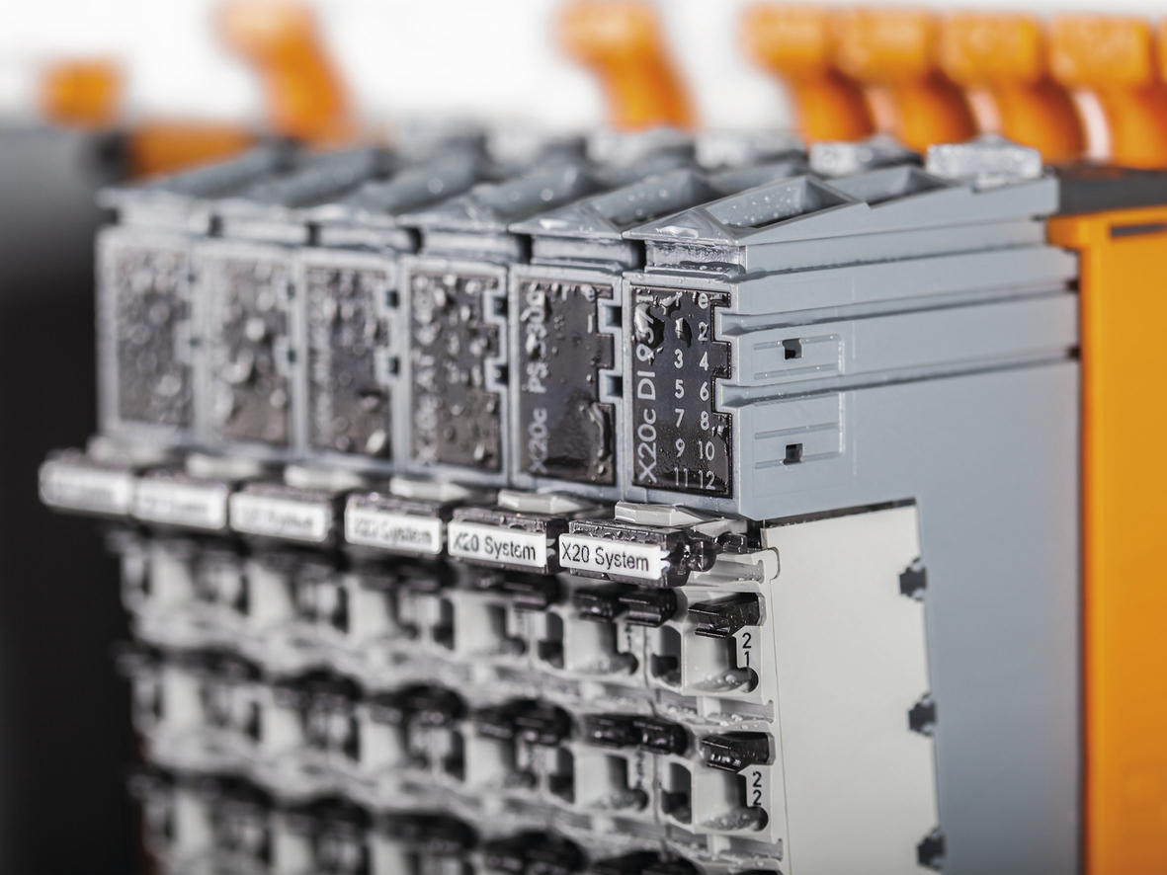
Конденсация тоже не является проблемой для модулей X20 с защитным покрытием.

О компании B&R
Компания B&R специализируется на инновационных решениях в сфере промышленной автоматизации, а также имеет представительства по всему миру со штаб-квартирой в Австрии. Продукция B&R сочетает в себе уникальные инженерные разработки и передовые технологии, и по праву завоевала международное признание и любовь клиентов. В портфолио B&R всегда найдется комплексное решение практически для любой задачи современной промышленности: автоматизация отдельных машин или целых заводов, продвинутое управление движением, визуализация, встроенные технологии безопасности и многое другое. Технологии промышленной полевой шины POWERLINK и openSAFETY, так же, как и мощная среда разработки Automation Studio являются основой постоянного совершенствования техники автоматизации и успеха компании на рынке. Дух инноваций позволяет компании B&R быть на острие прогресса, превосходя самые смелые ожидания своих клиентов.
Более подробную информацию Вы сможете найти на www.br-automation.com.

